# CV Homework 6

R02922124 葉信良

Part 1 Yokoi connectivity number (using lena.bmp)

$ gcc –o hw6_Yokoi hw6_Yokoi.cpp

$ ./hw6_Yokoi

我直接使用c++讀入bmp file lena.bmp，並將header 1078個字元讀出後忽略。接著將image的數值0~255轉成binary image，並存到boolean array BBMap中，接著以8x8矩陣為單位，取最左上角的pixel值出來，變成一個64x64的down-sample image matrix，存在array downsam中。  
然後針對downsam中每個值為true的點，先跑四次h function，得到a1, a2, a3, a4，再跑f function來得到Yokoi connectivity number，存在array Yokoi中。接著輸出array Yokoi。檔名是Yokoi.txt。

Yokoi.txt 內容 :   
(由於不好排版，因此我將內容在command line印出，並截圖如下，內容與Yokoi.txt內容完全一樣)

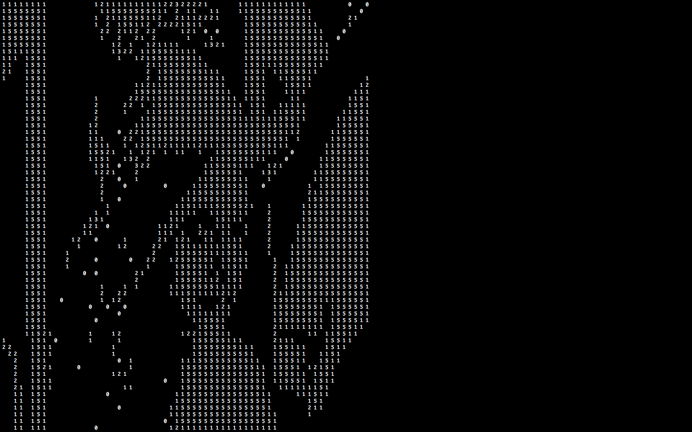

🡪以上的source code、執行檔、result txt皆附在壓縮檔中。